Den grimme ælling

Afsender:

Venligst udlånt af Hans Christian Andersen

Modtager:

Kursister i tilgængelighed i Office i Randers Kommune

Der var så dejligt ude på landet; det var sommer, kornet stod gult, havren grøn, høet var rejst i stakke nede i de grønne enge, og der gik storken på sine lange, røde ben og snakkede ægyptisk, for det sprog havde han lært af sin moder. Rundt om på mark og eng var der store skove, og midt i skovene dybe søer; jo, der var rigtignok dejligt derude på landet! Midt i solskinnet lå der en gammel herregård med dybe kanaler rundt om, og fra muren og ned til vandet voksede store grønne skræppeblade, der var så høje, at mindre børn kunne stå oprejste under de største; der var lige så vildsomt derinde, som i den tykkeste skov, og her lå en and på sin rede; hun skulle ruge sine små ællinger ud, men nu var hun næsten ked af det, fordi det varede så længe.

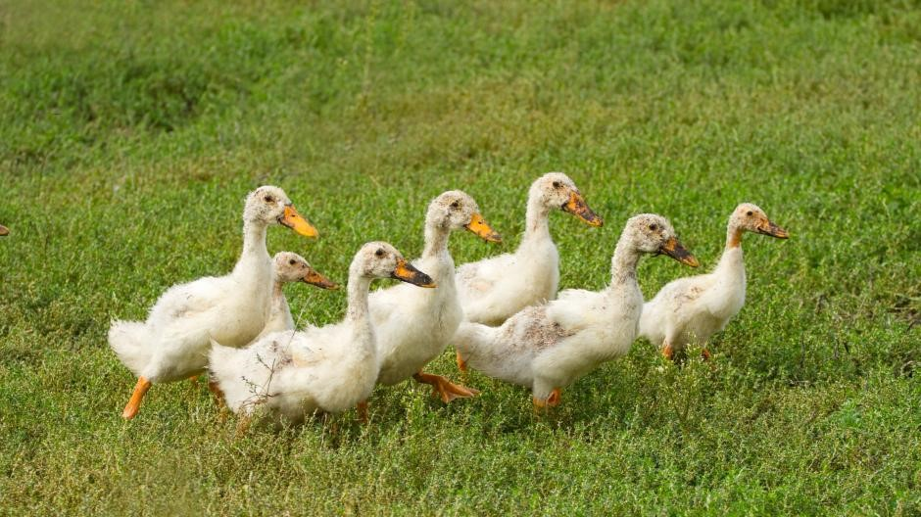

Hvor finder man ænder i jeres kommune: [Klik her](https://www.randers.dk/oplev/det-groenne-rum/doktorparken/)

De første æg

Endelig knagede det ene æg efter det andet: "pip! pip!" sagde det, alle æggeblommerne var blevet levende og stak hovedet ud.

"Rap! rap!" sagde hun, og så rappede de sig alt hvad de kunne, og så til alle sider under de grønne blade, og moderen lod dem se så meget de ville, for det grønne er godt for øjnene.

"Hvor dog verden er stor!" sagde alle ungerne; thi de havde nu rigtignok ganske anderledes plads, end da de lå inde i ægget.

"Tror I, det er hele verden!" sagde moderen, "den strækker sig langt på den anden side haven, lige ind i præstens mark! men der har jeg aldrig været! – I er her dog vel alle sammen!" – og så rejste hun sig op, "nej, jeg har ikke alle! det største æg ligger der endnu; hvor længe skal det vare! nu er jeg snart ked af det!" og så lagde hun sig igen.

Det sidste æg

"Nå hvordan går det?" sagde en gammel and, som kom for at gøre visit.

Her er forskellige svarmuligheder:

- Måske går det meget godt

- Måske går det lidt langsomt

- Måske gik det fint med de første æg

- Måske er det et kalkunæg

- Måske ligger jeg på det lidt endnu

"Det varer så længe med det ene æg!" sagde anden, som lå; "der vil ikke gå hul på det! men nu skal du se de andre! de er de dejligste ællinger jeg har set! de ligner alle sammen deres fader, det skarn han kommer ikke og besøger mig."

"Lad mig se det æg, der ikke vil revne!" sagde den gamle. "Du kan tro, at det er et kalkunæg! således er jeg også blevet narret engang, og jeg havde min sorg og nød med de unger, for de er bange for vandet, skal jeg sige dig! jeg kunne ikke få dem ud! jeg rappede og snappede, men det hjalp ikke! – Lad mig se ægget! jo, det er et kalkunæg! lad du det ligge og lær de andre børn at svømme!"

"Jeg vil dog ligge på det lidt endnu!" sagde anden; "har jeg nu ligget så længe, så kan jeg ligge dyrehavstiden med!"

"Vær så god!" sagde den gamle and, og så gik hun.

Endelig revnede det store æg. "Pip! pip!" sagde ungen og væltede ud; han var så stor og styg. En engelsktalende and så på ham: That's an awfully big duckling, that one, sagde hun, none of the others look like this. Could it be a turkey chicken?

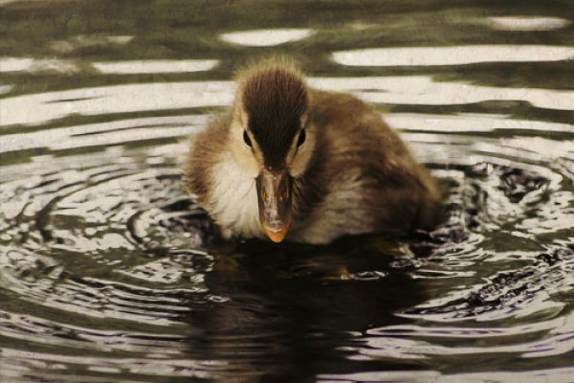

Tabel over grimme ællinger i Europa

|  |  |  |  |
| --- | --- | --- | --- |
| Land | 1980 | 2000 | 2020 |
| Danmark | 12 | 25 | 76 |
| Norge | 28 | 99 | 76 |
| Sverige | 19 | 44 | 107 |
| Finland | 23 | 45 | 67 |
| Tyskland | 92 | 83 | 75 |
| Holland | 33 | 69 | 82 |
| Belgien | 28 | 99 | 76 |
| Luxembourg | 19 | 44 | 100 |
| Frankrig | 23 | 45 | 67 |
| Østrig | 92 | 83 | 75 |
| Italien | 33 | 69 | 82 |
| Øvrige lande | 28 | 99 | 76 |

Kurvediagram over grimme ællinger i Europa

Søjlediagram over grimme ællinger